海冰监测

Sea Ice Monitoring

2014年5月

May 2014

中国气象局 国家气候中心

National Climate Center / China Meteorological Administration
北半球：2014年5月，海冰密集度距平场显示：戴维斯海峡、拉普拉多海盆、格陵兰海海冰密集度较常年同期偏高20~40%，巴伦支海北部和东部、挪威海北部、白令海东北部、楚科奇海、鄂霍次克海北部海冰密集度较常年同期偏低10~40%。北半球其余大部分区域海冰密集度接近常年同期（图1）。
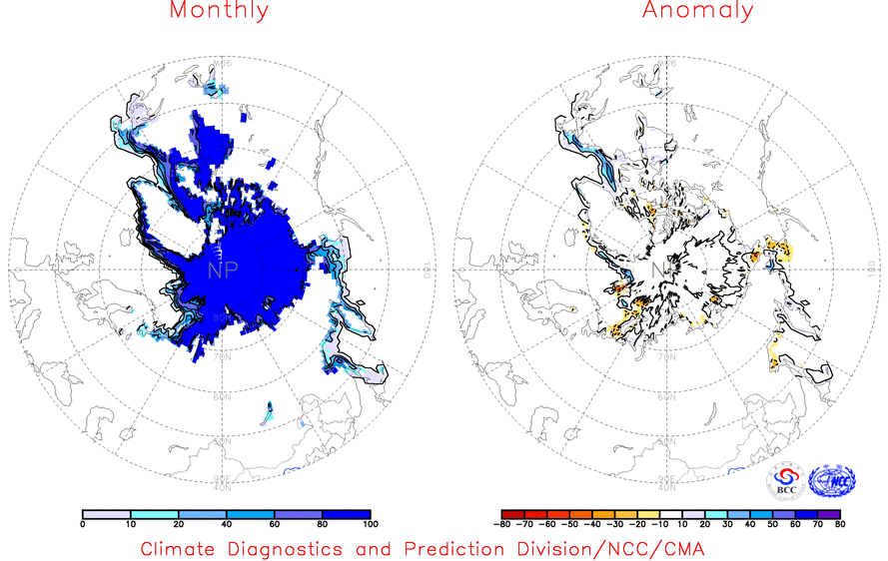
图1 北半球海冰密集度（左）及距平（右）（单位：%；等值线间隔：20%） 2014.05
Fig. 1 Monthly Sea Ice Concentrations (left) and Anomalies (right) in the Northern Hemisphere (unit: %) 2014.05
Solid line----positive value dashed line: ---- negative value isoline interval----20%

南半球：2014年5月，海冰密集度距平场显示：除别林斯高晋海中部、德雷克海峡南部等海区海冰密集度较常年同期偏低10~20%外，环南极洲大部海冰密集度都较常年同期偏高10~50%，部分海域偏高50%以上（图2）。
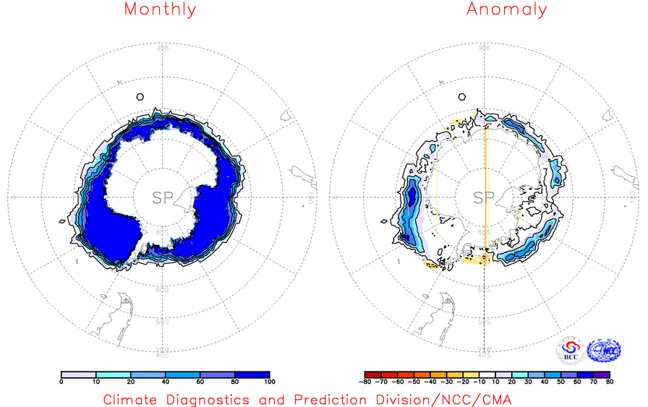
图2 南半球海冰密集度（左）及距平（右）（单位：%；等值线间隔：20%）2014.05
Fig. 2 Monthly Sea Ice Concentrations (left) and Anomalies (right) in the Southern Hemisphere (unit: %) 2014.05
Solid line----positive value dashed line: ---- negative value isoline interval----20%

注：原始资料来自美国国家大气海洋管理局的 OI.v2 Monthly SST Analysis，中国气象局国家气候中心气候监测室对原始资料进行了处理和分析。气候标准值采用1982-2010年平均。
Note: Original data are obtained from the OI.v2 Monthly SST Analysis of US NOAA and analyzed by the Climate Monitoring Division of National Climate Center/CMA. Climatological fields are based on the mean of 1981-2010.

参考文献
Reference
Reynolds, R.W., N.A. Rayner, T.M. Smith, D.C. Stokes, and W. Wang, 2002: An Improved In Situ and Satellite SST Analysis for Climate, J. Climate, 15 (13): 1609-1625.

主班：王遵娅 签发：袁媛 资料班：郝欣

